В объятиях Снежной Королевы..

16 января 2019 года, в рамках работы Ресурсного Центра, в ГКОУ «Специальная (коррекционная) общеобразовательная школа-интернат № 1» прошел психологической семинар с целью формирования у педагогов психолого-педагогической компетенции для работы с детьми с расстройством аутистического спектра «Малыш, заколдованный Снежной Королевой».
На семинар были приглашены студенты IV курса пятигорского медико-педагогического института (филиал волгоградского государственного медицинского университета - дефектологическое отделение), проходящие педагогическую практику в организации.

Мини - лекция педагога-психолога Колесник Е.В.
«Я не страдаю от аутизма, но я страдаю от того, как вы ко мне относитесь..»
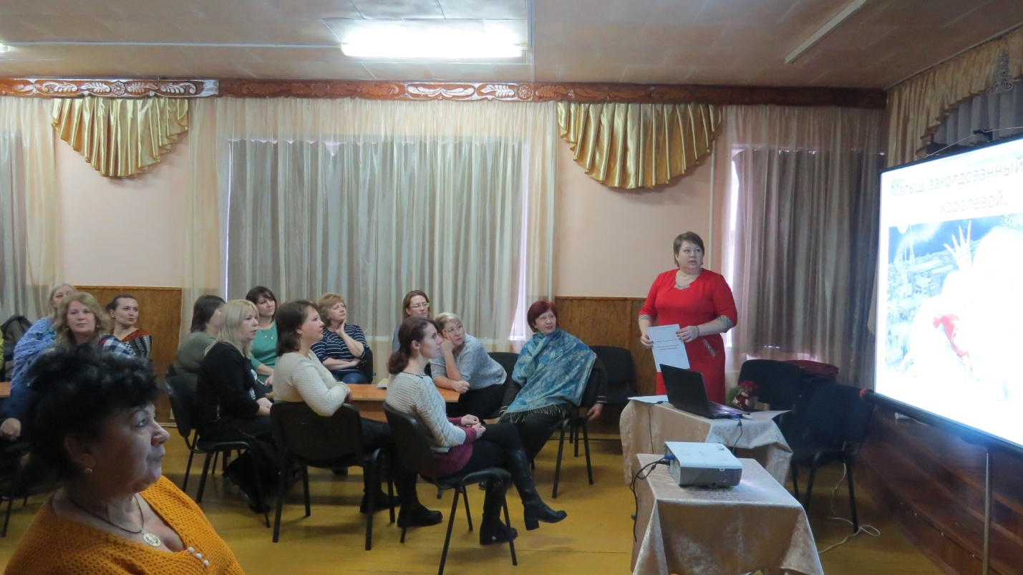

Деловая игра «Отвечай, сосед слева!»
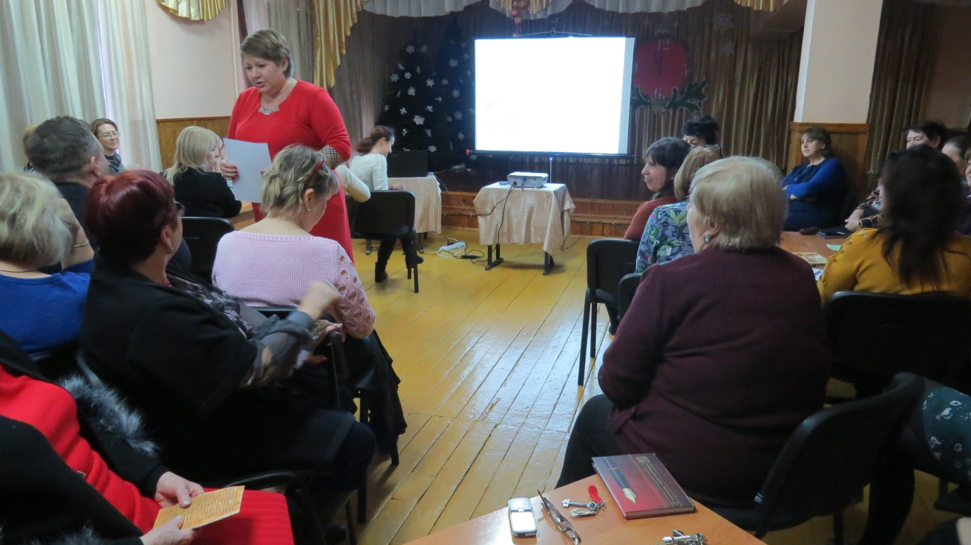
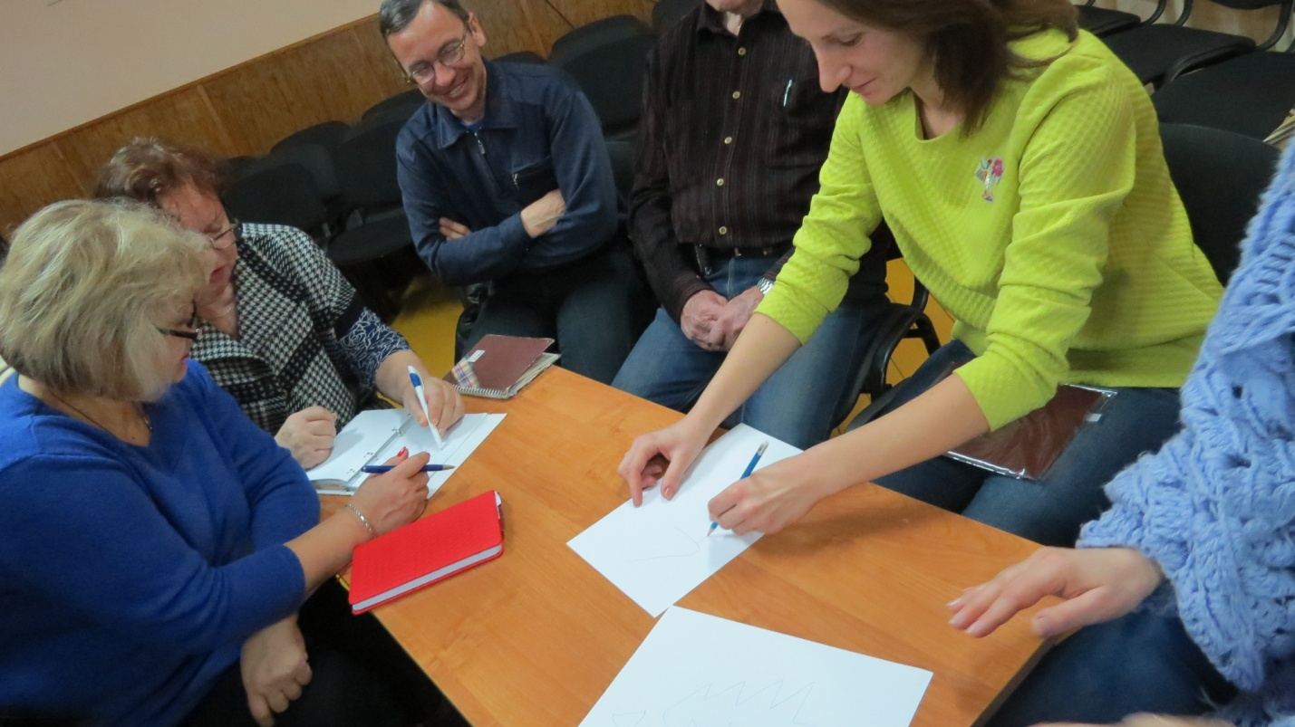
Рекомендуемые для работы с детьми игры

